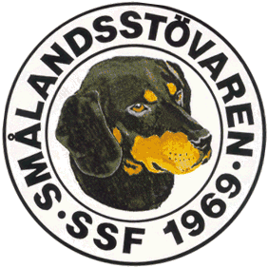

Protokoll fört vid SSF:s telefonmöte den 15/8 2016.

Närvarande: Tore Nilsson, Roger Nilsson, Peter Ledin, Lotta Friberg och Raymond Dziobek.

- Mötet öppnades av ordförande Tore Nilsson.

- Till justeringsman valdes Raymond Dziobek.

- Föregående protokoll gicks igenom.

- Ekonomi.
OK, Tomas ännu inte klar hos banken.

- Tore författar höstbrevet och skickar ut för granskning snarast.

- Rapport från AU. Lars O Thörnkvist, i Svenska Stövarklubben har avlidit.

Nya jaktprovsregler är framtagna, börjar gälla nästa jaktår.

- Valptillgång. Blir betydligt fler valpar i år, mot förra året. 81 st. är födda vid tiden för mötet, kan bli upp mot 100 innan året är slut. Nu hoppas att vi att detta håller i sig även nästa år.

- Årsstämman 2017. Stuga bokad till styrelsen.

- Vi fortsätter att uppmana våra medlemmar att starta på jaktprov.

- Arbetsgruppen som drogs igång på stämman, som skulle jobba med ”årets uppfödare” är igång. De ombeds jobba vidare.

- Övriga frågor: Ingen har tagit på sig arbetet som Webbmaster. Tore kollar runt lite mer.
- Tore tackar för allas intresse och avslutar mötet. Nästa möte blir ett telefonmöte den 21 november kl. 19.00. Tore påminner om detta.

Vid Protokollet Ordförande

Roger Nilsson Tore Nilsson

Justerat

Raymond Dziobek

